1) Implemente um programa que exiba a tabuada do 2 ao 9.

2) Faça um programa para tabular a função: f(x, y) = (x4 +3xy+y3 )/(2xy+3x+4y+2) para x = 2, 4, 6, 8 e y = 1, 3, 5, 7, 9, para cada valor de x. Devem ser impressos os valores de x, de y e de f(x,y).

Para as questões 3 a 7, rode o programa a seguir:

ch = input("Caractere: ")

for linha in range(8):

for coluna in range(8):

if (linha + coluna) % 2 == 0:

print(ch, ch, sep = '', end = '')

else:

print(' ', sep = '', end = '')

print()

Procure entender a lógica deste programa e, em seguida, partindo do mesmo, implemente:

3) Um programa que desenhe um quadrado totalmente preenchido, como a seguir:

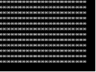

4) Um programa que desenhe a diagonal principal do quadrado, como a seguir:

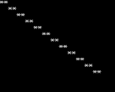

5) Um programa que desenhe a diagonal principal e a diagonal secundária do quadrado, como a seguir:

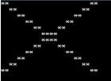

6) Um programa que desenhe um triângulo retângulo com a base voltada para baixo, como a seguir:

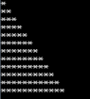 00 10 11 20 21 22 30 31 32 33 ...

7) Um programa que desenhe um triângulo retângulo com a base voltada para cima, como a seguir:

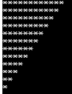

8) Crie um algoritmo que simule o funcionamento de um caixa de supermercado. O caixa fica aberto até o fim do expediente e pode processar a compra de vários clientes.

Cada cliente pode comprar vários itens. Ao ler cada item deve ser exibida uma mensagem para o operador do caixa perguntando se há mais itens a serem processados. Ao final, exiba quanto a compra custou ao cliente. E então solicite do operador do caixa a informação se deseja fechar o caixa.

Quando o caixa for fechado, exiba quanto de dinheiro aquele caixa apurou no dia.